Déclaration de l’Assemblée départementale du Nouveau Front populaire

Lettre ouverte à la directrice de la CPAM des PO.

« Salima n’est pas seule. Elle ne doit pas être licenciée ».

Votre salariée a été licenciée brutalement lundi 8 juillet. Nous affirmons que rien ne peut justifier ce licenciement. Son passé professionnel plaide pour elle. Sa supérieure hiérarchique a décrit son sérieux et son efficacité, lui valant des notes au dessus de la moyenne. La commission de discipline régionale elle-même, composée de quatre autres responsables de caisse, a « recommandé » l’arrêt ou l’annulation de la procédure engagée par la directrice de la CPAM de Perpignan. Enfin, l’opacité et l’inconsistance entourant ce que la directrice nomme « faute grave » ne cessent d’interroger et réclame des éclaircissements.

Le monde l’entreprise ne peut fonctionner de la sorte. Dans le public et dans le privé. On ne peut briser ainsi une vie professionnelle, une vie tout court, celle d’une femme de 53 ans, mère de trois enfants, depuis vingt ans au service des usagers, professionnels de santé et assurés sociaux.

Fidèles aux engagements pris dans le programme du Nouveau Front Populaire quant aux droits des salariés, les cinquante responsables* présents ce vendredi 12 juillet condamnent fermement ce licenciement, assurent la salariée de leur solidarité pleine et entière, et demandent à la directrice de cesser ou d’annuler cette procédure. Ils s’engagent aussi à agir, si besoin était, pour sa réintégration dans les semaines qui viennent.

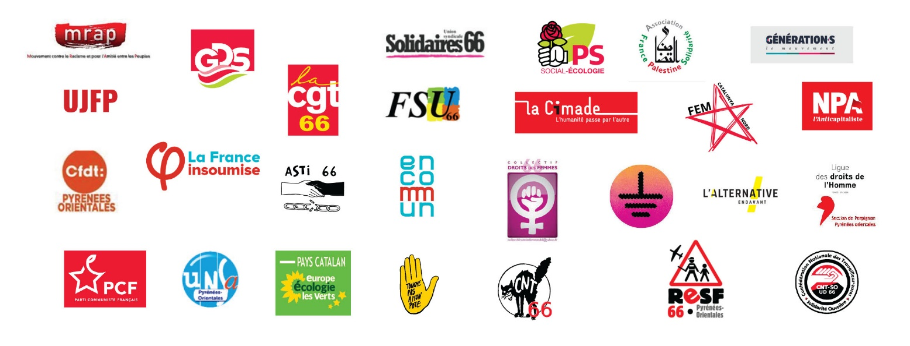

*Signataires : Les partis NPA, PS, PCF, LFI, LE, GDS ; les syndicats CGT, FSU, Solidaires, CNT ; les associations MRAP, SOS racisme, LDH, Cimade, Asti, RESF, Alternative en davant, et Mouvement de la paix…

Perpignan, le 15 juillet 2024

